Муниципальное бюджетное общеобразовательное учреждение г.о. Тольятти «Гимназия №77», Самарская область
Региональный этап Всероссийского конкурса юных исследователей окружающей среды «Открытия 2030»

Научно-исследовательская работа
по теме: «Местные кариесогенные факторы, связанные с гигиеной полости рта, у детей 8-12 лет»
Номинация: Человек и его здоровье

Выполнил:
Усиевич Семён Юрьевич
г.о. Тольятти, МБУ «Гимназия № 77», 9 класс

Научный руководитель:
Паук Вера Владимировна,
учитель географии и биологии высшей категории, МБУ «Гимназия № 77»

Самара, 2023

Содержание

Введение ……………………………………………………………………………. | 3
Глава I. Обзор литературы…………………………………….……..................... | 5
1.1. Зубной налёт……………....................................................................................... | 4
1.2. Питание и кариес.................................................................................................... | 6
1.3. Правила чистки зубов …………………………...……………………………… | 7
Глава II. Практическая часть…………………………………………………… | 8
2.1. Использованные методики………………………………………………… | 7
2.2. Материалы и оборудование, используемые в работе……………………. | 8
2.3. Результаты исследования……………………………………………………. | 9
Заключение…………………………………………………………….................... | 13
Список использованных источников и литературы………………………………. | 15
Приложения | 16

Введение
В современном мире кариес и патология пародонта – самые распространенные заболевания, которыми поражено практически все население земного шара. С детского возраста врачи-стоматологи стараются приучить своих пациентов к правильной гигиене полости рта. Однако гигиенические навыки населения остаются на низком уровне, что ведет к нарушению правил и норм ухода за полостью рта и распространению кариеса и его осложнений. Неправильный уход за полостью рта способствует появлению микробной биопленки (зубной налет, зубная бляшка). Зубной налет приводит к возникновению кариозного процесса. Благодаря скоплению микроорганизмов, он способен превращать углеводы, поступающие с пищей, в кислоту и приводить к образованию очага деминерализации эмали и последующему формированию кариозной полости.
По данным Всемирной организации здравоохранения кариес как временных, так и постоянных зубов у детей представляет большую проблему во всем мире из-за высокой распространенности и интенсивности, не имеющих тенденции к снижению [1]. Поражённые кариесом зубы выявляются у детей, начиная с раннего возраста. По данным Кузьминой Э.М., у детей в возрасте 2-х лет распространённость кариеса зубов составляет 10%, а в возрасте 3 лет - уже более 50%, на каждого ребёнка приходится, в среднем, 4 поражённых зуба. К 6 годам 70% детей имеют поражённые кариесом временные зубы, и в 22% случаев регистрируется кариес постоянных зубов. С возрастом наблюдается тенденция к увеличению распространённости и интенсивности кариеса постоянных зубов [2]. Кариозные зубы являются очагами хронической инфекции, наличие которых способствует развитию или обострению уже имеющихся соматических заболеваний ЛОР органов, желудочно-кишечного тракта, сердечно-сосудистой системы и других патологических состояний [3].
Актуальность исследования. Профилактика кариеса остается актуальной и одной из самых значимых проблем стоматологии, решение которой имеет большое медико-социальное значение, особенно для детского населения. Низкий уровень индивидуальной гигиены полости рта – один из местных кариесогенных факторов. Наряду с несбалансированным питанием с большим содержанием углеводов, низкий уровень гигиены занимает лидирующее место по кариесогенному воздействию на твердые ткани зубов у детей [4].
Исследования Розаковой Л.Ш. показывают, что 67,12 % детей Самары к 8 годам имеют постоянные зубы с признаками развивающего кариеса (бесполостные формы кариеса), что говорит о необходимости раннего старта комплексных программ профилактики кариеса в организованных детских коллективах. Доказано, что зубы с высокой степенью накопления биопленки в 14,5 раза более восприимчивы к кариесу, чем зубы без визуально различимого зубного налета [5].
Для эффективной индивидуальной профилактики кариеса необходима индивидуальная диагностика и определение факторов риска. Необходима просветительская работа и обучение детей гигиене полости рта. Уход за зубами пока ещё не стал прочным навыком для большинства детей младшего и среднего школьного возраста. Возможная причина этой проблемы - недостаточное внимание к методам мотивации детей. Визуализация зубных отложений помогает управлять профилактической беседой о необходимости чистки зубов и обеспечения ее качества.
Цель: поиск способов повышения качества индивидуальной гигиены полости рта у детей 8-12 лет.
Задачи:
- провести социологический опрос «Гигиена полости рта»;
- изучить эффективность использования визуализации зубных отложений с помощью двухтонального индикатора зубного налёта;
- оценить уровень гигиены полости рта участников эксперимента (учащиеся 3 и 5 классов), используя индекс Фёдорова – Володкиной
Методы исследования:
      - эксперимент;
      - метод фиксирования результатов (фотографии);
      - описательный метод (ведение практического дневника);
      - установление причинно-следственных связей;
      - сравнение и анализ;
      - компьютерная обработка данных.

Объекты исследования: учащиеся 3 и 5 классов МБУ «Гимназия №77» г.о. Тольятти (40 человек).

Предмет исследования: гигиена полости рта учащихся 3 и 5 классов (40 человек).
Практическая значимость. Достоинство проекта - использование практического опыта в процессе гигиены полости рта, а также применение новых современных средств (зубная паста с индикацией зубного налёта) для достижения результата. Материалы наших наблюдений и экспериментов могут быть использованы на занятиях элективных курсов, во внеурочной деятельности и внеклассной работе по предметам. Проведение опытов, описанных в данной работе, расширяет и углубляет знания учащихся о здоровье и чистке зубов, что дает возможность повысить индивидуальный уровень гигиены полости рта.
Глава I. Обзор литературы
  - Зубной налёт
Многочисленные исследования свидетельствуют о том, что в развитии кариеса зубов значительную роль играет зубной налет.
Зубной налет (биопленка) – плотно прикрепленное к поверхности зуба образование серого или желто-серого цвета, состоящее из бактерий, расположенных внутри матрицы.
Зубной налёт (иногда используется термин «зубная бляшка» как дословный перевод с аналогичного английского термина) — скопление бактерий в виде плёнки, образующееся на зубах (в том числе и здорового человека). Он выглядит как плотно прикрепленное к поверхности зуба образование серого или желто-серого цвета [6].
Бактерии зубного налёта выделяют кислоту, но в первые часы она нейтрализуется слюной. А через несколько часов налёт становится толстым и плотным, слюна перестает проникать в него, и кислота начинает растворять эмаль зуба, что со временем приводит к оголению дентина и развитию кариеса. Зубной налет образуется у всех людей, это физиологический процесс.
На образование и распределение зубного налета влияют следующие факторы:
- неудовлетворительная гигиена полости рта;
- употребление мягкой пищи с большим количеством углеводов;
- количественный и качественный состав бактериальной микрофлоры полости рта;
- скорость секреции и свойства слюны;
- состояние десны и степень ее воспаления;
- стадия прорезывания и функциональное состояние зуба;
- анатомия и морфология поверхностей зуба;
- наличие факторов, способствующих накоплению налета (брекет-системы, протезы, скученность зубов, нависающие края и шероховатая поверхность пломб);
- активные движения языка, губ и челюстей во время жевания и речи.
Зубной налет образуется путем адсорбции микроорганизмов на поверхности эмали и увеличивается вследствие постоянного наслаивания новых бактерий, причем в определенной последовательности: вначале кокковая флора, затем палочковидные и нитевидные бактерии. По мере роста налета и увеличения его толщины начинают преобладать анаэробные формы бактерий.
Уже через 6 часов после тщательной чистки зубов можно определить наличие зубного налёта (бляшки), который быстро образуется при употреблении мягкой пищи и липких углеводов. Сахароза ускоряет образование бляшки. Максимальный рост налёта отмечается во время сна. Сформировавшаяся бляшка плотно прилегает к поверхности зуба и представляет собой мягкое, аморфное, пористое и гранулированное образование с шероховатой поверхностью, при малых размерах — бесцветное. Пористость бляшки обеспечивает проницаемость для компонентов слюны на поверхность эмали и выход веществ с поверхности эмали. Бляшка не смывается и не всегда удаляется при чистке зубов. Полное удаление возможно только на гладких поверхностях при проведении профессиональной гигиены полости рта у стоматолога. Зубному налёту принадлежит основная роль в активизации жизнедеятельности микробов, создающих условия для кислотообразования, ферментативной деятельности [6].
Интенсивность кариеса у детей находится в прямой зависимости от количества и распределения налета на зубах. Чаще всего зубной налет располагается над десной, в пришеечной области. Он представляет собой пористую структуру, что позволяет углеводам свободно проникать в его глубокие слои. При приеме мягкой пищи и употреблении значительного количества легко ферментируемых углеводов происходит значительный и быстрый рост налета. Зубной налет (в отличие от пищевых остатков) нельзя удалить простым полосканием. Наибольшие трудности представляет очищение фиссур, ямок, межзубных промежутков, десневого края. Кальцификация зубного налета приводит к образованию зубного камня (твердые, минерализованные отложения различной консистенции и окраски).
1.2. Питание и кариес
Современный человек включает в свой рацион много углеводов, которые можно подразделить на две большие группы:
1) легко ферментируемые углеводы — сахара и крахмал, прошедший кулинарную обработку;
2) сахарозаменители.
Бактерии используют углеводы для питания и построения матрицы зубного налета, конечным продуктом этого процесса являются органические кислоты, которые вызывают деминерализацию эмали. Самыми выраженными кариесогенными свойствами обладает сахароза, почти такими же — сочетание глюкозы и фруктозы.
Возникновению и прогрессированию кариеса зубов способствуют некоторые особенности питания, характерные для современных условий:
• высокое содержание в пище легко ферментируемых углеводов, особенно сахара;
• увеличение частоты приема пищи, частые перекусы хлебо-булочными изделиями;
• уменьшение употребления пищи, требующей интенсивного жевания, приводящего к повышению слюноотделения и «естественному очищению полости рта» [7].
Более важна частота приема сахара, чем его общее количество. При увеличении частоты приема легко ферментируемых углеводов равновесие между де- и реминерализа-цией эмали сдвигается в неблагоприятную сторону и наблюдается прогрессирование кариозного процесса. Повышенная концентрация сахара в полости рта сохраняется после приема в течение 20—40 мин, и это время используется микрофлорой зубного налета для утилизации углеводных остатков, обладающих кариесогенным действием [8].
Большое влияние на состояние зубов оказывает характер питания человека. Профилактика кариеса включает коррекцию пищевых привычек. Для этого важно соблюдать несколько рекомендаций:
- снизить количество потребляемых сладостей и мучных продуктов;
- подбирать меню так, чтобы баланс жиров, белков и углеводов соответствовал возрасту и образу жизни;
- ввести в ежедневный рацион сырые овощи, что позволит естественным образом очищать зубы во время еды;
- по крайней мере раз в 3 дня употреблять рыбу и морепродукты, чтобы получать фосфор и витамин D;
- ввести в меню кисломолочные продукты, насыщающие организм кальцием;
- отказаться от калорийных сладких перекусов;
- тщательно пережевывать пищу;
- полоскать рот после еды или использовать жевательную резинку для очистки зубов и нормализации кислотности во рту.
1.3. Правила чистки зубов
С помощью зубной щетки происходит удаление зубного налета с поверхности зубов, снятие его с поверхности эмали путем движений зубной щеткой в различных направлениях.
При этом очень важно соблюдение ряда правил:
1. Время чистки зубов должно составлять не менее 3 минут.
2. Важно очищать все поверхности зубов (контактные, жевательная, оральная, вестибулярная).
3. Дети должны быть обучены правилам ухода за ртом и привыкнуть к их соблюдению.
4. Кратность чистки зубов - как минимум дважды в день – утром и перед сном после еды.
Качественная чистка зубов должна достигать своего конечного результата – освобождать поверхность зубов от зубного налета в максимальной степени и очищать рот от остатков пищи. Хорошего уровня гигиены рта достигнуть трудно без специального обучения детей чистке зубов и без контроля родителей за этим процессом. Поэтому обучение и контроль за гигиеной полости рта является важным моментом для достижения эффективности.
Глава II. Практическая часть
2.1. Использованные методики
      - Оценка гигиенического состояния зубов школьников с использованием индекса Фёдорова – Володкиной.
Обследование учащихся осуществлялось в гимназии после получения добровольного информированного согласия от их законных представителей. Гигиенический индекс в стоматологии — это метод определения состояния полости рта и эффективности гигиенических процедур. | 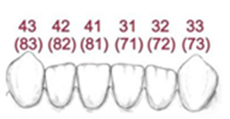
 | Рисунок 1. Обследуемые зубы
Таблица 1. Индекс Федорова-Володкиной [9]
Обследуемые зубы | 43, 42, 41, 31, 32, 33 (Рисунок 1)  Вестибулярная поверхность | 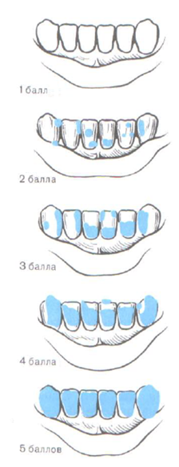
Коды и критерии оценок (Рисунок 2) | - Нет окрашивания  - Окрашивание 1/4 поверхности коронки зуба  - Окрашивание 1/2 поверхности коронки зуба  - Окрашивание 3/4 поверхности коронки зуба  - Окрашивание всей поверхности коронки зуба
Формула | Индекс считают путем суммы индексов каждого окрашенного зуба, деленную на 6.
Интерпретация индекса (уровни гигиены) | 1,1-1,5 – хороший  1,6-2,0 – удовлетворительный  2,1-2,5 – неудовлетворительный  2,6-3,4 – плохой  3,5-5,0 – очень плохой | Рисунок 2. Критерии оценивания налёта после окрашивания зубов
Для оценки состояния полости рта в современной стоматологии существует около восьми десятков разных индексов гигиены, многие из которых основываются на окрашивании эмали специальным раствором и определении количества и толщины зубных отложений. В работе оценка гигиенического состояния полости рта проводилась с применением индекса Фёдорова – Володкиной (Таблица 1), который основывается на окрашивании вестибулярной поверхности шести нижних фронтальных зубов и позволяет определить уровень загрязнённости зубов налётом.
2.2. Материалы и оборудование, используемые в работе
Для окрашивания зубов использовались два различных индикатора зубного налета:
  - Индикатор зубного налета Mira-2-Ton
Преимущества: двухкомпонентный краситель дифференцированно окрашивает старый налет в темно-синий цвет, а свежий налет - в розовый. Краситель имеет безопасный состав и легко удаляется со слизистой оболочки полости рта и зубов обычной зубной щёткой.
Применение: небольшое количество индикатора наносили на стоматологические микробраши, распределяли индикатор по всей поверхности шести нижних зубов. Затем проводили осмотр состояния зубов. Далее дети полоскали рот и чистили зубы.
После этого проводились индивидуальные инструкции по уходу за полостью рта, цель которых – мотивация с акцентом на зоны скопления биоплёнки.
  - Зубная паста с индикацией зубного налета Elgydium
Преимущества: во время чистки зубов данная зубная паста помогает определить неочищенные области, окрашивая налет в зеленый цвет (содержит пищевой краситель пищевой краситель). Реминерализует эмаль и подавляет рост патогенных бактерий. После повторной чистки щеткой без зубной пасты зеленый цвет исчезает
Применение:
- участники эксперимента чистили зубы с применением данной пасты;
- после ополаскивания рта водой рассматривали в зеркало наличие налёта на своих зубах (налёт окрашивался в зелёный цвет);
- повторная чистка зубов с целью удаления налёта чистой зубной щёткой без зубной пасты.
2.3. Результаты исследования

1. Социологический опрос учащихся гимназии в возрасте 6-14 лет.
Цель опроса: определить кариесогенные факторы, связанные с гигиеной полости рта и питанием, у детей 6-14 лет (65,2% -дети 6-11 лет, 34,8% - дети 12-14 лет).
Для социологического опроса была разработана анкета, вопросы которой разместили в Google форме [10]. Опрос проводился дистанционно анонимно и во время групповых бесед со школьниками в ноябре - декабре 2022 года. В опросе приняли участие 273 человека. Результаты опроса в графиках можно увидеть в Приложении Ι.

Результаты социологического опроса:
- Большая часть участников опроса (71,4%) чистят зубы два раза в день, 21,6% - один раз в день, 7% - после каждого приема пищи.
- 56, 8% респондентов тратят на каждую чистку зубов две минуты, 32, 5% - одну минуту, 8,1% - 30 секунд.
- 15% участников опроса меняют зубную щётку только через полгода использования.
- 33,7% респондентов обращаются к стоматологу только тогда, когда болят зубы. 27,1% - один раз в год, 24,5% - раз в полгода, 14,7% - один раз в 3-4 месяца.
- Большая часть опрошенных (69,2%) используют для чистки зубов обычные зубные щетки, электрической зубной щёткой чистят зубы 30,8% респондентов.
- На вопрос «Применяешь ли ты дополнительные средства для индивидуальной гигиены полости рта (ополаскиватель, пенка, стоматологический ершик)?» положительно ответили только 23,6% опрошенных. Некоторые из респондентов рассказывали, что в качестве дополнительного средства гигиены они используют жевательную резинку, но она содержит сахар и сахарозаменители, следовательно, может провоцировать образование кариеса.
- Зубной нитью пользуются только 34,4% из опрошенных.
- Сырые твёрдые овощи (морковь, капусту, огурцы, сельдерей и др.) большая часть опрошенных (43,2%) употребляют в пищу 1 раз в неделю, 19,3% - 2-3 раза в неделю, 25,8%- один-два раза в месяц, только 11, 7% едят сырые овощи каждый день.
- Кисломолочные продукты (сыр, творог, кефир, сметану и др.) ежедневно употребляют только 21% опрошенных детей.
- Хлебобулочные и кондитерские изделия (торты, булочки, конфеты, печенье, вафли, шоколад и др.) едят очень часто. Каждый день – 86%, 2-3 раза в неделю – 10,3%, и только 0,5% респондентов едят такие продукты 1 раз в месяц.
- 69,4% опрошенных учащихся каждый день употребляют сладкие напитки (лимонады, пакетированные соки, компоты, сладкий чай).
Выводы: социологический опрос показал, что большая часть респондентов обладают недостаточными стоматологическими знаниями о способах и средствах гигиены полости рта. Главные кариесогенные факторы, выявленные в ходе опроса и бесед со школьниками:
- Неудовлетворительная гигиена полости рта (чистка зубов 1 раз в день, продолжительность чистки зубов менее 2 минут, редкое посещение стоматолога, отказ от дополнительных средств для гигиены полости рта, редкая смена зубных щёток и др.)
- Пищевые привычки, способствующие формированию зубного налёта (частое употребление сладких напитков и углеводной пищи, редкое употребление сырых твердых овощей)

- Визуализация зубных отложений учащихся с помощью двухтонального индикатора и зубной пасты –индикатора.
Участники эксперимента: 40 учеников МБУ «Гимназия №77» г.о. Тольятти (20 человек – ученики 3 класса, 20 человек – ученики 5 класса).
Цель: повысить уровень гигиены полости рта учащихся через визуализацию зубного налёта и стоматологическое просвещение.
В основе алгоритма проведения нашего исследования использовалась индикация зубного налета с демонстрацией учащимся участков скопления зубных отложений. Далее проводились индивидуальные беседы с инструкциями по уходу за полостью рта. Основная цель беседы заключалась в том, чтобы мотивировать школьников на качественную гигиену полости рта, в том числе в области скопления биоплёнки.

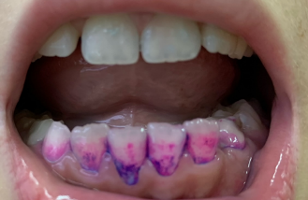 | 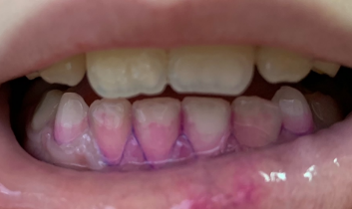 | 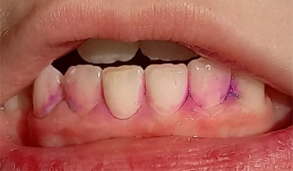
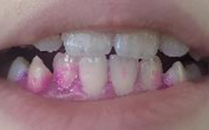 | 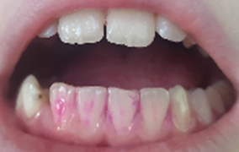 | 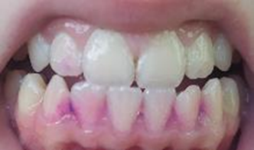
Рисунок 3. Обследуемые зубы учащихся (с разным уровнем гигиены)

После первичного исследования провели классные часы и групповые беседы по темам: «Чем опасен зубной налёт?», «Как и чем чистить зубы?», «Какая еда полезна для зубов?».
Все участники эксперимента принимали участие в четырёх обследованиях с применением стоматологического индикатора с интервалом 2-3 недели. С учащимися, у которых наблюдался очень низкий уровень гигиены, проводили контролируемые чистки зубов с указанием областей скопления зубного налёта. При этом использовали зубную пасту (Рисунок 4).
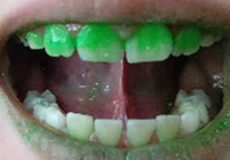 | 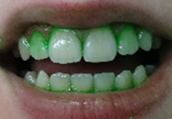 |  | 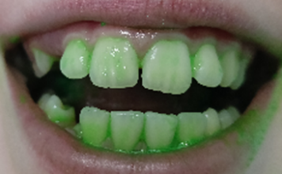
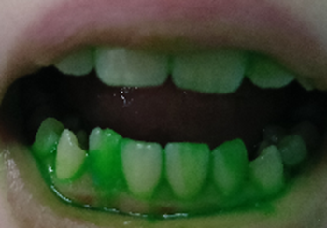 |  | 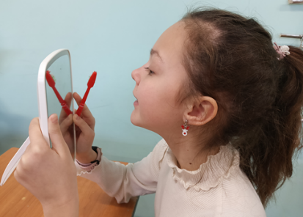
Рисунок 4. Контролируемая чистка зубов с использованием зубной пасты с индикацией зубного налета Elgydium

На каждом этапе исследования проводили фотопротокол (Рисунок 3) и заносили данные в таблицы (Приложение II, Таблица 2). После четрёхкратного определения уровня гигиены у детей оценивалась эффективность использования метода визуализации зубного налета.
Результаты проведённой работы:
Анализ данных Таблицы 3 и диаграммы (Рисунок 5) показывает, что гигиена полости рта у учащихся 3 и 5 классов по индексу Федорова-Володкиной длительно сохраняется на неудовлетворительном уровне. В третьем классе показатель индекса между 1 и 2 осмотром (три недели) уменьшился всего на 0,18, в пятом классе: на 0,26. Это говорит о том, что учащиеся испытывают трудности при чистке нижних фронтальных зубов. Между вторым и третьим осмотром динамика результатов увеличивается: индекс гигиены снижается на 0,37 в третьих классах и на 0,55 в пятых классах. Следовательно, возрастает уровень гигиены зубов. Считаем, что это результат проведения тематических бесед и классных часов, а также контролируемых чисток зубов с зубной пастой – индикатором налёта. В конечном итоге в результате проведенной работы уровень гигиены в 3 классе изменился с плохого на удовлетворительный (индекс уменьшился на 0,84). В 5 классе уровень гигиены изменился с неудовлетворительного на хороший (индекс гигиены уменьшился на 0,96).

Таблица 3. Оценка уровня гигиены полости рта участников эксперимента по данным индекса Фёдорова – Володкиной (средние показатели по возрастным группам)
№ обследования | - класс (8-9 лет) |  | 5 класс (10-11 лет)
№ обследования | Индекс гигиены | Уровень гигиены | Индекс гигиены | Уровень гигиены
1 | 2,67 | Плохой | 2,43 | Неудовлетворительный
2 | 2,49 | Неудовлетворительный | 2,17 | Неудовлетворительный
3 | 2,12 | Неудовлетворительный | 1,62 | Удовлетворительный
4 | 1,83 | Удовлетворительный | 1,47 | Хороший

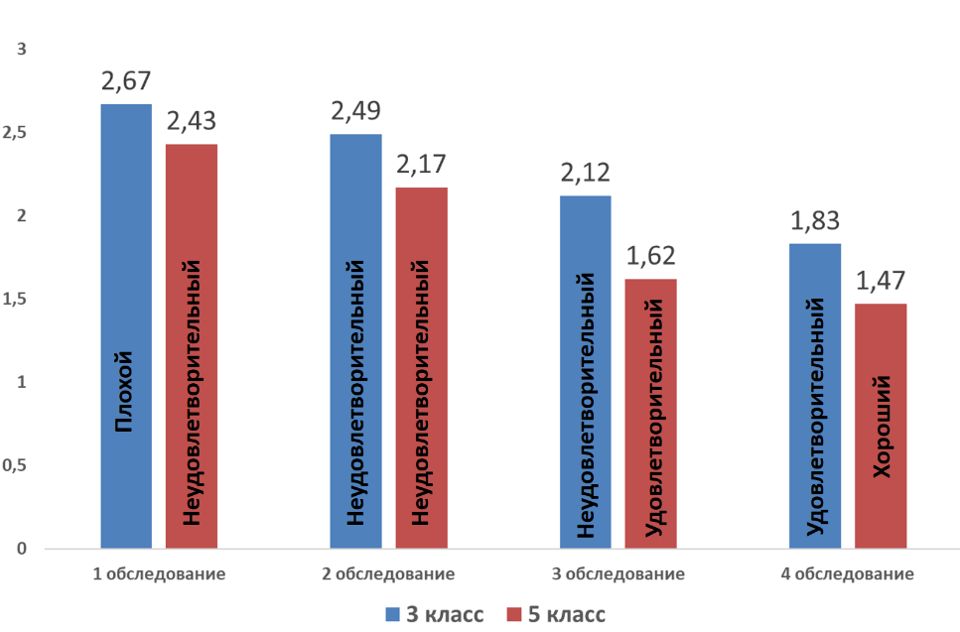
Рисунок 5. Динамика результатов гигиены полости рта участников эксперимента по данным индекса Фёдорова-Володкиной

Выводы: в хорошей гигиене зубов большую роль играют специальные средства, позволяющие определять качество чистки и уровень гигиены до и после использования. Специальные красители, входящие в состав растворов и зубных паст (индикаторы налета), способствуют повышению мотивации детей. Контролируемая гигиена рта во много раз эффективнее неконтролируемой гигиены.

Заключение.
Наряду с профессиональной гигиеной, осмотрами стоматолога каждые 3-4 месяца и соматическим здоровьем, важнейшую роль для здоровья зубов играют тщательная домашняя гигиена полости рта, рациональное питание и культура потребления углеводов.
В ходе работы над проектом была освоена методика проведения опросов и экспериментов, изучена эффективность использования визуализации зубных отложений с помощью двухтонального индикатора зубного налёта.
Использование индекса гигиены Фёдорова – Володкиной дало возможность оценить уровень гигиены полости рта учащихся экспериментальной группы на разных этапах обследований. В результате проведенной работы уровень гигиены в 3 классе изменился с плохого на удовлетворительный (индекс уменьшился на 0,84), в 5 классе - с неудовлетворительного на хороший (индекс гигиены уменьшился на 0,96).
Ведение фотопротокола и поэтапное отслеживание результатов чистки зубов (сравнение снимков на разных этапах работы) позволило отследить положительные изменения в качестве гигиены полости рта учащихся 3 и 5 классов, принимавших участие в эксперименте. В ходе работы над проектом на практике доказано, что визуализация зубного налёта способствует повышению качества индивидуальной гигиены полости рта у детей 8-12 лет. Контролируемая гигиена рта во много раз эффективнее неконтролируемой.
В работе использованы авторские фотографии, полученные в ходе работы над проектом.

Список использованных источников и литературы
Кузьмина Э. М., Янушевич О. О. Профилактическая стоматология. Практическая медицина: Москва, 2016.
Кузьмина Э.М., Янушевич О.О., Кузьмина И.Н. Стоматологическая заболеваемость населения России. Эпидемиологическое стоматологическое обследование населения России. Авторский тираж: Москва, 2019.
Курякина Н.В. Терапевтическая стоматология детского возраста. – Н.Новгород, Издательство НГМА, 2004. // Москва, Медицинская книга.
Улитовский С.Б. Индивидуальная гигиеническая программа профилактики стоматологических заболеваний. – Москва: Медицинская книга, Н.Новгород: Издательство НГМА, 2003.
Розакова Л.Ш. Распространенность бесполостных и манифестных форм кариеса у де-тей дошкольного возраста, проживающих в Cамаре // Аспирантский вестник Поволжья. 2021. No 1–2. С. 54–59. DOI: https://doi.org/10.55531/2072-2354.2021.21.1.54-59

https://ru.wikipedia.org/wiki/зубной_налёт
Боровский Е. В. Кариесрезистентность / Е. В. Боровский, В. К. Леонтьев // Стоматология. – 2002. – № 5. – С. 26-28.
Корчагина В. В. Риск развития кариеса и его влияние на показатели эффективности лечебно-профилактических программ у детей раннего возраста / В. В. Корчагина // Институт стоматологии. – 2007. – № 3 (36). – С. 92-96.
https://elestom.ru/handbook/science/indeks-fedorova-volodkinoy/
https://clck.ru/33aaeY

Приложение I
Результаты социологического опроса
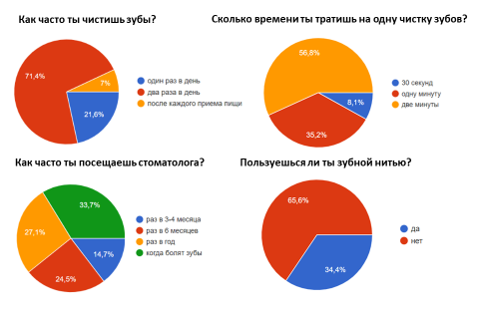
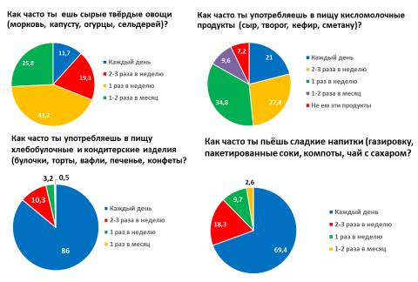

Приложение II
Таблица 2. Оценка гигиенического состояния полости рта учащихся третьих классов с использованием индекса Фёдорова – Володкиной
(Первичное обследование: октябрь 2022 года)

№п/п | Вестибулярная поверхность |  |  |  |  |  | Индекс гигиены | Уровни гигиены
№п/п | 43 | 42 | 41 | 31 | 32 | 33 | Индекс гигиены | Уровни гигиены
 | 2 | 4 | 4 | 4 | 4 | 2 | 3,3 | Плохой
 | 3 | 3 | 4 | 4 | 4 | 3 | 3,5 | Очень плохой
 | 3 | 4 | 4 | 3 | 4 | 3 | 3,5 | Очень плохой
 | 3 | 4 | 4 | 4 | 4 | 3 | 3,6 | Очень плохой
 | 2 | 4 | 2 | 2 | 4 | 3 | 2,8 | Плохой
 | 5 | 5 | 4 | 4 | 4 | 2 | 4,0 | Очень плохой
 | 2 | 3 | 3 | 2 | 3 | 2 | 2,5 | Неудовлетворительный
 | 3 | 4 | 1 | 1 | 3 | 1 | 2,16 | Неудовлетворительный
 | 2 | 3 | 1 | 1 | 3 | 1 | 1,83 | Удовлетворительный
 | 3 | 3 | 2 | 2 | 3 | 4 | 2,5 | Неудовлетворительный
 | 1 | 4 | 1 | 1 | 5 | 5 | 2,83 | Плохой
 | 4 | 4 | 1 | 1 | 4 | 1 | 2,5 | Неудовлетворительный
 | 4 | 5 | 5 | 1 | 1 | 1 | 2,83 | Плохой
 | 1 | 2 | 2 | 2 | 2 | 1 | 1,66 | Хороший
 | 1 | 2 | 1 | 1 | 2 | 1 | 1,33 | Удовлетворительный
 | 5 | 5 | 3 | 3 | 4 | 5 | 4,16 | Очень плохой
 | 1 | 3 | 1 | 1 | 3 | 2 | 1,83 | Удовлетворительный
 | 3 | 4 | 2 | 1 | 4 | 3 | 2,66 | Плохой
 | 3 | 3 | 1 | 1 | 2 | 1 | 1, 83 | Удовлетворительный
 | 5 | 4 | 5 | 4 | 4 | 2 | 4,0 | Очень плохой
Среднее значение по группе |  |  |  |  |  |  | 2, 67 | Плохой

